**Размеры государственной**

**пошлины**

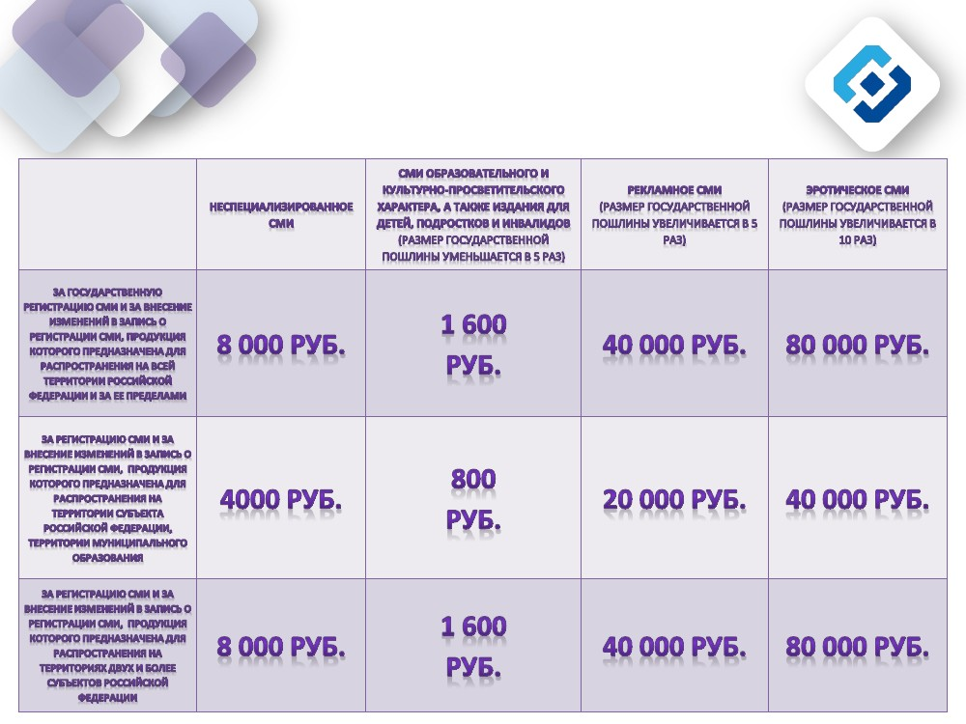

1